Міністерство освіти і науки України
Центральноукраїнський національний технічний університет
Механіко-технологічний факультет
ЗВІТ
ПРО ВИКОНАННЯ ЛАБОРАТОРНОЇ РОБОТИ № 8
з навчальної дисципліни
“Базові методології та технології програмування”

РЕАЛІЗАЦІЯ СТАТИЧНИХ БІБЛІОТЕК МОДУЛІВ
ЛІНІЙНИХ ОБЧИСЛЮВАЛЬНИХ ПРОЦЕСІВ
ЗАВДАННЯ ВИДАВ
доцент кафедри кібербезпеки та програмного забезпечення
Доренський О. П.
https://github.com/odorenskyi/
ВИКОНАВ
студент академічної групи КН-22
Ткаченко Р. Е.
ПЕРЕВІРИВ
викладач кафедри кібербезпеки
та програмного забезпечення
Олександр Собінов
Кропивницький – 2023

Мета: полягає у набутті ґрунтовних вмінь і практичних навичок реалізації метода функціональної декомпозиції задач, метода модульного (блочного) тестування, представлення мовою програмування C/C++ даних скалярних типів, арифметичних і логічних операцій, потокового введення й виведення інформації, розроблення програмних модулів та засобів у кросплатформовому середовищі Code::Blocks (GNU GCC Compiler).

ЗАВДАННЯ ДО ЛАБОРАТОРНОЇ РОБОТИ
1. Реалізувати статичну бібліотеку модулів libModulesПрізвище C/C++, яка містить функцію розв’язання задачі 8.1.
2. Реалізувати програмне забезпечення розв’язання задачі 8.2 – консольний застосунок
ВАРІАНТ 13
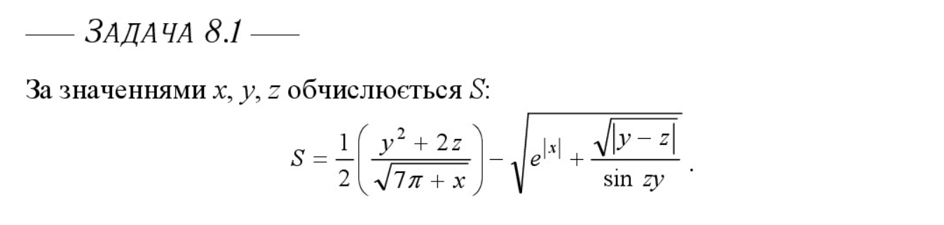
Вербальний опис програми:
Вхідні дані: числа x, y, z – типу float
Вихідні дані: обчислена формула S – типу float
Було створено статичну бібліотеку яка містить обчислення математичної формули задачі 8.1. Далі було створено тест-драйвер задля перевірки роботи функції за допомогою створеного тест-сьюту. Потім з’єднано статичну бібліотеку з тест-драйвером та перевірено роботу модуля.

Лістинг модуля:
#include <cmath>

const double pi = 3.14159;
const double e = 2.71828;

float s_calculation(float x, float y,float z)
{
float result = 0.5*((pow(y,2)+ 2*z)/sqrt(7*pi + x)) - sqrt(pow(e,abs(x))+ (sqrt(abs(y-z)))/sin(z*y));
return result;
}

Лістинг тест-драйвера:
#include <iostream>
#include <cmath>
#include "ModulesTkachenko.h"

#define ARRAY_SIZE 7

using namespace std;

int main() {
const float x[ARRAY_SIZE] = {-4, 6, 3, -1, 8, -6, -0.4};
const float y[ARRAY_SIZE] = {2, -8, 0.3, 5, 13, 15, 12};
const float z[ARRAY_SIZE] = {4, 2, 2.9, 5, 14.8, 1, 6.4};
const float expectedResult[ARRAY_SIZE] = {-6.0706, -13.9307, -4.0945, 2.1709, -36.4525, 8.1546, 15.0646};

for (short int i = 0; i < ARRAY_SIZE; i++)
{
const float currentReasult = round(s_calculation(x[i], y[i], z[i])*10000) / 10000;
if (currentReasult == expectedResult[i])
cout << "Test #" << i+1 << " - PASSED\n";
else
cout << "Test #" << i+1 << " - FAILED\n";
}
}

Результат компілювання тест-драйверу:
Test #1 - PASSED
Test #2 - PASSED
Test #3 - PASSED
Test #4 - PASSED
Test #5 - PASSED
Test #6 - PASSED
Test #7 – PASSED

Умова задачі 8.2
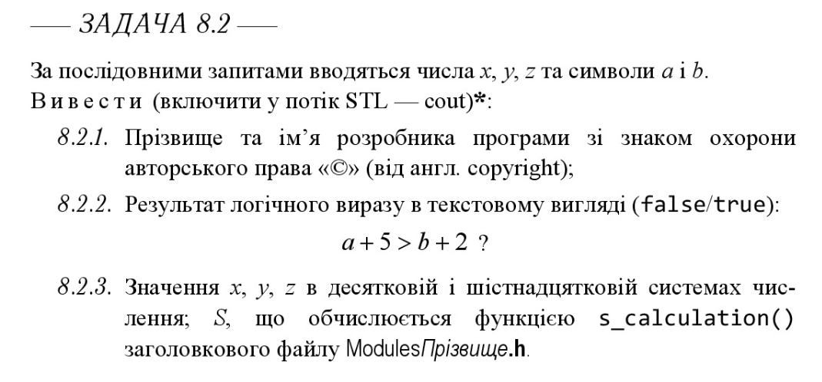

Вербальний опис програми до задачі 8.2:
Вхідні дані: числа x, y, z – типу float, символи a,b – типу char
Вихідні дані: обчислена функція s_calculation типу float, числа x, y, z у шістнадцятковій та десятковій системі числення, результат логічного виразу a та b.

Лістинг программи до завдання 8.2:
#include <iostream>
#include <clocale>
#include "ModulesTkachenko.h"

using namespace std;

string copyright() {
return "(c) Ткаченко Роман";
}

bool result_expression(char a, char b) {
return a + 5 > b + 2;
}

string valuesDecHexa_decimal(int x, int y, int z) {
cout << "В десятковiй: " << endl
<< "'x' -> " << dec << x << endl
<< "'y' -> " << dec << y << endl
<< "'z' -> " << dec << z << endl << endl;
cout << "В шiстнадцятковiй: " << endl
<< "'x' -> " << hex << x << endl
<< "'y' -> " << hex << y << endl
<< "'z' -> " << hex << z << endl << endl;
cout << endl << "Результат обчислення виразу: S = " << s_calculation(x, y, z) << endl;
return "";
}

int main() {
setlocale(LC_ALL, "ukr");
cout << copyright() << endl << endl;

int x, y, z;
char a, b;

cout << "Введiть x, y, z: ";
cin >> x >> y >> z;
cout << "Введiть символи 'a' та 'b': ";
cin >> a >> b;

cout << "Результат виразу: a + 5 > b + 2 -> " << result_expression(a, b) << endl << endl;
cout << valuesDecHexa_decimal(x, y, z);
return 0;
}

Висновок: В ході виконання даної лабораторної роботи я отримав ґрунтовні знання та практичні навички роботи з методами функціональної декомпозиції задач та модульного тестування, що дозволяє ефективно розробляти та відлагоджувати програми. Я також набув практичних навичок розробки програмних модулів та засобів у кросплатформовому середовищі Code::Blocks (GNU GCC Compiler).
Під час вивчення мови програмування C/C++, я ознайомився з базовими скалярними типами, арифметичними та логічними операціями, потоковим введенням та виведенням інформації, що дозволило мені розробити програми зі складнішою логікою та функціоналом.
Завдяки модульному тестуванню, я навчився перевіряти програми на правильність роботи та відлагоджувати код. Це є важливим етапом розробки програм, який допомагає покращити їх якість та забезпечити більш ефективну роботу програм.
Також варто відзначити, що в процесі виконання даної лабораторної роботи я отримав досвід роботи зі зручним і потужним інструментарієм програмування - Code::Blocks (GNU GCC Compiler), який дозволив мені швидко і ефективно розробляти та тестувати програмні модулі. Набуті практичні навички та знання в області функціональної декомпозиції задач та модульного тестування будуть корисними мені у майбутньому, як під час подальшого навчання, так і під час професійної діяльності.
На мою думку, недоліків в даній лабораторній роботі немає. В цілому, я вважаю, що вона була досить добре структурованою та дозволяла мені крок за кроком розвивати свої навички в програмуванні.
Отже, виконання даного завдання дозволило мені зрозуміти, як важливо правильно організувати роботу над проектами та набути необхідні практичні навички та теоретичні знання для подальшого розвитку у сфері програмування. Я дякую за можливість навчатися та готовий продовжувати покращувати свої навички та знання.

Додаток А
Назва тестового набору  Test Suite Description | TS_8_1
Назва проекта / ПЗ  Name of Project / Software | Tkachenko-task_8_1.exe
Рівень тестування  Level of Testing | модульний
Автор тест-сьюта  Test Suite Author | Ткаченко Роман
Виконавець  Implementer | Ткаченко Роман
Ід-р тест-кейса / Test Case ID | Дії (кроки) /  Action  (Test Steps) | Очікуваний  результат /  Expected Result | Результат тестування (пройшов/не вдалося/ заблокований) /  Test Result  (passed/failed/ blocked)
TCM_1 | Вхід: -4, 2, 4 | Вихід: -6.0706 | PASSED
TCM_2 | Вхід: 6, -8, 2 | Вихід: -13.9307 | PASSED
TCM_3 | Вхід: 3, 0.3, 2.9 | Вихід: -4.0945 | PASSED
TCM_4 | Вхід: -1, 5, 5 | Вихід: 2.1709 | PASSED
TCM_5 | Вхід: 8, 13, 14.8 | Вихід: -36.4525 | PASSED
TCM_6 | Вхід: -6, 15, 1 | Вихід: 8.1546 | PASSED
TCM_7 | Вхід: -0.4, 12, 6.4 | Вихід: 15.0646 | PASSED

Додаток Б
Назва тестового набору  Test Suite Description | TS_8_2
Назва проекта / ПЗ  Name of Project / Software | Tkachenko-task.exe
Рівень тестування  Level of Testing | системний / System Testing
Автор тест-сьюта  Test Suite Author | Ткаченко Роман
Виконавець  Implementer | Ткаченко Роман

Ід-р тест-кейса / Test Case ID | Дії (кроки) /  Action  (Test Steps) | Очікуваний  результат /  Expected Result | Результат тестування (пройшов/не вдалося/ заблокований) /  Test Result  (passed/failed/ blocked)
TC_1 | 1. Введіть x, y, z: 10, 6, 2  2. Введіть ‘a’ та ‘b’: a k  3. Нажміть Enter | (c) Ткаченко Роман  Введiть x, y, z: 10  6  2  Введiть символи 'a' та 'b': a  k  Результат виразу: a + 5 > b + 2 -> 0  В десятковiй:  'x' -> 10  'y' -> 6  'z' -> 2  В шiстнадцятковiй:  'x' -> a  'y' -> 6  'z' -> 2  Результат обчислення виразу: S = -144.864 | PASSED
TC_2 | 1. Введіть x, y, z: -4,-1,2  2. Введіть ‘a’ та ‘b’: q B  3. Нажміть Enter | (c) Ткаченко Роман  Введiть x, y, z: -4  -1  2  Введiть символи 'a' та 'b': q  B  Результат виразу: a + 5 > b + 2 -> 1  В десятковiй:  'x' -> -4  'y' -> -1  'z' -> 2  В шiстнадцятковiй:  'x' -> fffffffc  'y' -> ffffffff  'z' -> 2  Результат обчислення виразу: S = -6.66961 | PASSED
TC_3 | 1. Введіть x, y, z: -1, 13, 2  2. Введіть ‘a’ та ‘b’: h j  3. Нажміть Enter | (c) Ткаченко Роман  Введiть x, y, z: -1  13  2  Введiть символи 'a' та 'b': h  j  Результат виразу: a + 5 > b + 2 -> 1  В десятковiй:  'x' -> -1  'y' -> 13  'z' -> 2  В шiстнадцятковiй:  'x' -> ffffffff  'y' -> d  'z' -> 2  Результат обчислення виразу: S = 16.2213 | PASSED
TC_4 | 1. Введіть x, y, z: 6, 7, 8  2. Введіть ‘a’ та ‘b’: h y  3. Нажміть Enter | (c) Ткаченко Роман  Введiть x, y, z: 6  7  8  Введiть символи 'a' та 'b': h  y  Результат виразу: a + 5 > b + 2 -> 0  В десятковiй:  'x' -> 6  'y' -> 7  'z' -> 8  В шiстнадцятковiй:  'x' -> 6  'y' -> 7  'z' -> 8  Результат обчислення виразу: S = -13.8948 | PASSED
TC_5 | 1. Введіть x, y, z: 2, 5, 3  2. Введіть ‘a’ та ‘b’: l e  3. Нажміть Enter | (c) Ткаченко Роман  Введiть x, y, z: 2  5  3  Введiть символи 'a' та 'b': l  e  Результат виразу: a + 5 > b + 2 -> 1  В десятковiй:  'x' -> 2  'y' -> 5  'z' -> 3  В шiстнадцятковiй:  'x' -> 2  'y' -> 5  'z' -> 3  Результат обчислення виразу: S = 0.0719703 | PASSED

